 | Abdi İpekçi Caddesi Kaşıkçıoğlu Apt. No:42 D:2  34365, Nişantaşı, İstanbul  www.artxist.com - info@artxist.com  T. +90 212 291 77 84 F. +90 212 343 69 35 | BASIN BÜLTENİ

THE OTHER KEMAL | AHMET POLAT

“Fotoğrafla hayatın gerçeğini keşfetmeyi umarken, aslında bu gerçekten olabildiğince uzağa kaçan, aslolanı görüntülerin altına gömen bir medyum kullanıyorum." (Ahmet Polat)

x-ist, 6 Mart - 29 Mart, 2014 tarihleri arasında Ahmet Polat’ın “The Other Kemal” başlıklı fotoğraf sergisine ev sahipliği yapıyor. x-ist’te 2005 yılında “Değişim Yönünde”, 2006 yılında “Sadece Davetliler” adlı kişisel sergilerinin ardından Hollanda, Avusturya, Brezilya gibi dünyanın birçok yerinde yapıtlarını sergileyen Polat, kısa bir aradan sonra tekrar yerel izleyiciyle buluşuyor.

Ahmet Polat, kariyerinin en önemli projelerinden biri olan, 2006-2012 yılları arasında Türkiye’nin dört bir yanına giderek Türkiye’deki gençliği fotoğrafladığı, Kemal’s Dream başlıklı fotoğraf serisini toplumsal ve kişisel tarihini harmanladığı yepyeni bir seçki ile ortaya çıkartıyor. “The Other Kemal” başlığı altında toplanan yapıtlar, Polat’ın fotoğrafladığı insanlarla olan ilişkisinden yola çıkarak gerçek ve fotoğrafa yansıtılan kimlikler arasındaki farka değiniyor.

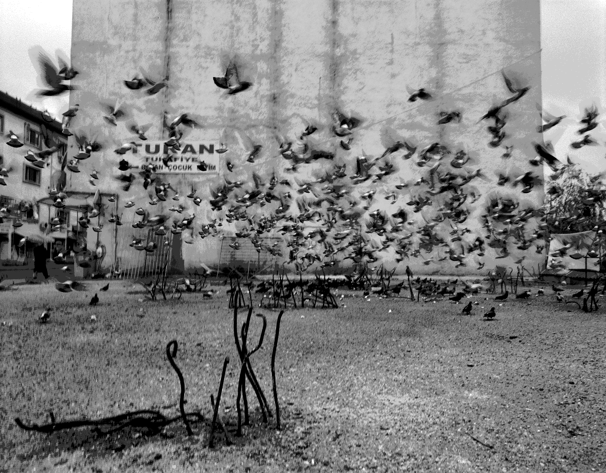

Ahmet Polat, "The Other Kemal Serisi – Birds” (Kocaeli, 2008), Fotoğraf
“David Lynch’in Dune adlı filminde, Kyle Maclachlan’ın oynadığı Paul Atreides karakteri, bir kavga sahnesinde şunu öğreniyor: rakibin koruyucu enerji kalkanı sadece yavaş bir bıçakla delinebilir; sert ve hızlı saplanan bir bıçak aynen geri döner. Fotoğraf da insanların kişisel korunma mekanizmalarının ardına geçebileceğiniz yavaş bir bıçak gibidir.”( Ahmet Polat)

Polat, bu sergi ile fotoğrafa başlangıç sebeplerini yeniden değerlendirdiği, fotoğrafın temsiliyet gücü ile imajın yanıltıcılığı üzerine bir araştırma yolculuğuna çıkıyor. Kişisel ikilemlerin toplumsal hayattaki yansımalarını özel yaşamın ince ayrıntılarında keşfeden sanatçı, elde edilen imajla değil, imajın kamufle ettiği asıl gerçekle ilgileniyor ve fotoğrafı kullanış biçimini şu şekilde ifade ediyor: Ahmet Polat, beklentiler, önyargılar ve kabullerin arasındaki karşılıklı etkileşimin peşine düşerek, geçmiş-gelecek ilişkisini ve mevcut sorunların kaynağını hem içerik hem de sunumuyla yorumluyor. Hollandalı bir anne ve Türkiyeli bir baba tarafından yetiştirilmesinin etkisiyle içeriden ve dışarıdan olanın perspektiflerini birleştiren sanatçı, seyirciye farklı bir bakış açısı sunarak, gündelik ve toplumsal sahnelerin arasındaki ilişkiyi sorgulatıyor.

Ahmet Polat’ın kişilerin ve toplumun maskelerinin ardındaki gerçekleri, fotoğrafın yanıltıcılığının farkındalığıyla aradığı, “The Other Kemal” başlıklı sergisi 29 Mart’a kadar x-ist’te görülebilir.

AHMET POLAT | Hollanda, 1978

Ahmet Polat, Hollanda’da bulunan St. Joost Akademi’den mezun olduktan sonra kariyerine uzun yıllar hem İstanbul hem Hollanda’da devam etmiştir. Fotoğraflarında Doğu – Batı arasındaki etkileşimi ve birleşmeyi işleyen Polat’ın, “Depremden Sonra” (Zuidplein Theatre, Roterdam, 1999), “Kayapinar’da Sessizlik” (Dordrechts Museum, Hollanda, 2001), “Ev Rüyalarımı Bıraktığım Yerdir” (Karşı Sanat, İstanbul, 2003, Resim Heykel Müzesi, Ankara, 2004 ve KunstKerk, Dordrecht, Hollanda, 2004), “Eski Ülke, Yeni Ülke” (Photo Museum, Lahey, 2004), “Kimsin Sen?” (Istanbul Modern, Istanbul, 2007), “Ne Orada, Ne Burada” (NBKS, Breda Photo Bienali sırasında, 2008 ve FotoPub Festival, Slovenya, 2009), “Kemal's Dream” (FOAM, Amsterdam, 2010), “Karanlık Ay” (LhGWR, Lahey, 2011 ve Cezayir, Istanbul, 2012), “Kemal’s Dream” (DEPO, Istanbul, 2012) farklı ülke ve şehirlerde gerçekleşen kişisel sergilerinden bazılarıdır. Ayrıca sanatçının x-ist’te “Değişimi Kabullenmek” (2005) ve “Sadece Davetliler” (2006) isimli sergileri ile “Neredesin?” (2007) isimli kamu alanı yerleştirmesi gerçekleşmiştir. Polat, dünyanın en önemli fotoğrafçılık kurumu olan ICP’nin (International Center of Photography – Uluslararası Fotoğraf Merkezi) düzenlediği 22. Infinity Awards’ta "Genç Fotoğrafçı" ödülünü kazanan ilk Türk – Hollandalı fotoğrafçı olmuştur. Polat, “Fotoğraf Ayı” (Lokaal 01, Breda, 2003), “Küçük Çalışmalar X” (Gallery R.A.M., Rotterdam, 2004), “The Bison Caravan” (The Water Tower, Vlissingen, 2004), “Seyahat” (Gallery R.A.M., Rotterdam, 2004), “Eski Ülke, Yeni Ülke” (Stroom, Lahey, 2005), “Genç Açılım” (Pera Müzesi, Istanbul, 2005), “Farklı Açılar” (Gallery R.A.M., Rotterdam, 2005), “De zilveren Camera” (Photo Museum, Lahey, 2007), “Hans Kemna Koleksiyonu” (De Hallen, Haarlem,2008), “Fluorescent Adolescent” (7. Uluslararası Fotoğraf Bienali, Glaspaleis, Heerlen, 2010), “Hikayemi Hangi Dilde Anlatsam?” (Stedelijk Schiedam, 2012) ve “Istanbul Modern – Bahrain” (Bahrain Ulusal Müzesi, 2013) isimli karma sergilerde de yer almıştır. Sanatçı aynı zamanda Vogue Türkiye ve Fransa, Paris Match, Marie Claire, Quest ve Vice gibi çeşitli uluslararası dergiler için de reklam ve moda fotoğrafları çekmiştir. Polat’ın bugüne kadar katılmış olduğu sanat fuarları arasında Art-Rotterdam, Contemporary Istanbul 07, 12 & 13, Unseen Amsterdam 2012 ve ArtInternational Istanbul 2013 yer alır. Polat’ın “Kemal’s Dream” adlı kitabı 2012 yılında Unseen, Amsterdam Fuarı’nda tanıtılmıştır. 2013 yılında Hollanda’daki en geniş kapsamlı fotoğraf ödülü olan Dutch Doc Award’a, “Kemal’s Dream” ve “Dark Moon” isimli iki farklı projesi ile aday gösterildi.
Daha ayrıntılı bilgi için x-ist'ten Ece Göymen’e ulaşabilirsiniz.
ece@artxist.com
M. 537 349 13 27
T. 212 291 77 84

